

**Діни қызмет саласындағы мемлекеттік көрсетілетін қызмет регламенттерiн бекіту туралы**

***Күшін жойған***

Атырау облысы әкімдігінің 2015 жылғы 17 шілдедегі № 222 қаулысы. Атырау облысының Әділет департаментінде 2015 жылғы 05 тамызда № 3274 болып тіркелді. Күші жойылды - Атырау облысы әкімдігінің 2019 жылғы 25 желтоқсандағы № 304 (алғашқы ресми жарияланған күнінен кейін күнтізбелік он күн өткен соң қолданысқа енгізіледі) қаулысымен

      Ескерту. Күші жойылды - Атырау облысы әкімдігінің 25.12.2019 № 304 (алғашқы ресми жарияланған күнінен кейін күнтізбелік он күн өткен соң қолданысқа енгізіледі) қаулысымен.

      "Мемлекеттік көрсетілетін қызметтер туралы" Қазақстан Республикасының 2013 жылғы 15 сәуірдегі Заңының 16–бабының 3–тармағына сәйкес Атырау облысы әкімдігі **ҚАУЛЫ ЕТЕДІ:**

      1. Мыналар:  
      1) осы қаулының 1-қосымшасына сәйкес "Үйлерді (ғимараттарды) ғибадат үйлері (ғимараттары) етіп қайта бейіндеу (функционалдық мақсатын өзгерту) туралы шешім беру" мемлекеттік көрсетілетін қызмет регламентi;   
      2) осы қаулының 2-қосымшасына сәйкес "Ғибадат үйлерін (ғимараттарын) салу және олардың орналасатын жерін айқындау туралы шешім беру" мемлекеттік көрсетілетін қызмет регламентi бекітілсін.  
      2. Атырау облысы әкімдігінің 2014 жылғы 20 наурыздағы № 82 "Ғибадат үйлерін (ғимараттарын) салу және олардың орналасатын жерін айқындау, сондай-ақ үйлерді (ғимараттарды) ғибадат үйлері (ғимараттары) етіп қайта бейіндеу (функционалдық мақсатын өзгерту) туралы шешім беру" мемлекеттік көрсетілетін қызмет регламентiн бекіту туралы" (нормативтік құқықтық актілерді мемлекеттік тіркеу тізілімінде № 2900 тіркелген, 2014 жылғы 7 маусымда "Атырау" газетінде жарияланған) және 2014 жылғы 29 тамыздағы № 258 "Атырау облысы әкімдігінің 2014 жылғы 20 наурыздағы № 82 "Ғибадат үйлерін (ғимараттарын) салу және олардың орналасатын жерін айқындау, сондай-ақ үйлерді (ғимараттарды) ғибадат үйлері (ғимараттары) етіп қайта бейіндеу (функционалдық мақсатын өзгерту) туралы шешім беру" мемлекеттік көрсетілетін қызмет регламентін бекіту туралы" қаулысына толықтырулар енгiзу туралы" қаулыларының (нормативтік құқықтық актілерді мемлекеттік тіркеу тізілімінде № 2991 тіркелген, 2014 жылғы 27 қыркүйекте "Атырау" газетінде жарияланған) күші жойылды деп танылсын.  
      3. Осы қаулының орындалуын бақылау Атырау облысы әкімінің орынбасары Т.Ә. Шәкімовке жүктелсін.  
      4. Осы қаулы алғашқы ресми жарияланған күнінен кейін күнтізбелік он күн өткен соң қолданысқа енгізіледі, бірақ Қазақстан Республикасы Мәдениет және спорт министрінің 2015 жылғы 23 сәуірдегі № 147 "Діни қызмет саласындағы мемлекеттік көрсетілетін қызметтер стандарттарын бекіту туралы" бұйрығының (нормативтік құқықтық актілерді мемлекеттік тіркеу тізіліміне № 11183 болып тіркелген) қолданысқа енгізілуінен бұрын емес.

|  |  |
| --- | --- |
| *Облыс әкімі* | *Б. Ізмұхамбетов* |

|  |  |
| --- | --- |
|  | Атырау облысы әкімдігінің 2015 жылғы "17" шілдедегі № 222 қаулысына 1-қосымша |
|  | Атырау облысы әкімдігінің 2015 жылғы "17" шілдедегі № 222 қаулысымен бекітілген |

**"Үйлерді (ғимараттарды) ғибадат үйлері (ғимараттары) етіп қайта бейіндеу (функционалдық мақсатын өзгерту) туралы шешім беру" мемлекеттік көрсетілетін қызмет регламенті**

**1. Жалпы ережелер**

      1. "Үйлерді (ғимараттарды) ғибадат үйлері (ғимараттары) етіп қайта бейіндеу (функционалдық мақсатын өзгерту) туралы шешім беру" мемлекеттік көрсетілетін қызметті (бұдан әрі – мемлекеттік көрсетілетін қызмет) жергілікті атқарушы орган (бұдан әрі - көрсетілетін қызметті беруші) мемлекеттік мекемесі "Атырау облысы Сәулет және қала құрылысы басқармасы" (бұдан әрі – Басқарма) көрсетеді.  
      Өтінішті қабылдау және мемлекеттік көрсетілетін қызмет нәтижесін беру көрсетілетін қызметті берушінің кеңсесінің жүзеге асырылады.  
      2. Мемлекеттік қызмет көрсету нысаны: қағаз түрінде.  
      3. Мемлекеттік қызметті көрсету нәтижесi - үйлерді (ғимараттарды) ғибадат үйлері (ғимараттары) етіп қайта бейіндеу (функционалдық мақсатын өзгерту) туралы шешім не Қазақстан Республикасы Мәдениет және спорт министрінің 2015 жылғы 23 сәуірдегі № 147 "Діни қызмет саласындағы мемлекеттік көрсетілетін қызметтер стандарттарын бекіту туралы" бұйрығымен (нормативтік құқықтық актілерді мемлекеттік тіркеу тізіліміне № 11183 болып тіркелген) бекітілген Мемлекеттік көрсетілетін қызмет стандартының (бұдан әрі - Стандарт) 10-тармағында көзделген жағдайлар және негіздер бойынша мемлекеттік қызметті көрсетуден бас тарту туралы дәлелді жауап.

      Мемлекеттік көрсетілетін қызмет нәтижесін беру нысаны: қағаз түрінде.

**2. Мемлекеттiк қызметті көрсету процесінде көрсетілетін қызметті берушінің құрылымдық бөлімшелерінің (қызметкерлерінің) іс-қимыл тәртiбiн сипаттау**

      4. Стандарттың қосымшасына сәйкес нысан бойынша өтініш мемлекеттік қызмет көрсету бойынша рәсімдерді (іс-қимылды) бастау үшін негіз болып табылады.  
      5. Көрсетілетін қызметті алушыдан мемлекеттік көрсетілетін қызметті алу үшін сұрау салу түскен сәттен бастап және мемлекеттік көрсетілетін қызмет нәтижесін беру сәтіне дейінгі мемлекеттік қызметті көрсету кезеңдері:  
      1) көрсетілетін қызметті берушінің кеңсе қызметкері құжаттарды қабылдайды, құжаттардың Стандарттың 9-тармағына сәйкестігін тексереді. Егер құжаттар көрсетілген талапқа сай болса, онда көрсетілетін қызметті алушыға көрсетілетін қызметті берушінің тіркеу мөртабаны қойылған (кіріс нөмірі, күні) арызының көшірмесін береді және облыс әкіміне немесе оны алмастыратын тұлғаға бұрыштама қою үшін жолдайды (1 (бір) күн ішінде);

      Ұсынылған құжаттардың толық еместігі туралы факті анықталған жағдайда, көрсетілетін қызметті беруші құжаттарды қабылдаудан бас тарту туралы жазбаша дәлелді жауап ұсынады.

      2) облыс әкімі немесе оны алмастыратын тұлға құжаттармен танысады және басқарма басшысына немесе оны алмастыратын тұлғаға жолдайды (1 (бір) күн ішінде);  
      3) Басқарма басшысы немесе оны алмастыратын тұлға құжаттармен танысады және Басқарманың жауапты орындаушысын айқындайды (30 (отыз) минут);  
      4) Басқарманың жауапты орындаушысы құжаттарды зерделейді және келісім алу үшін "Атырау облысы Дін істері басқармасы" мемлекеттік мекемесіне (бұдан әрі - Уәкілетті орган) жолдайды (1 (бір) күн ішінде);  
      5) Уәкілетті органның қызметкері құжаттарды қабылдайды, құжаттарға бұрыштама қою үшін Уәкілетті органның басшысына немесе оны алмастыратын тұлғаға жолдайды (30 (отыз) минут);  
      6) Уәкілетті орган басшысы немесе оны алмастыратын тұлға құжаттармен танысады және Уәкілетті органдағы жауапты орындаушыны айқындайды (30 (отыз) минут);  
      7) Уәкілетті органның жауапты орындаушысы құжаттарды зерделейді және қарау нәтижесін дайындайды (келісім, не қызмет көрсетуден бас тарту туралы жазбаша дәлелді жауап) және Уәкілетті органның басшысына немесе оны алмастыратын тұлғаға жолдайды (4 (төрт) күнтізбелік күн ішінде);  
      8) Уәкілетті орган басшысы немесе оны алмастыратын тұлға қарау нәтижесіне қол қояды және Уәкілетті органның жауапты орындаушысына жолдайды (30 (отыз) минут);  
      9) Уәкілетті органның жауапты орындаушысы қол қойылған қарау нәтижесін Басқармаға жолдайды (30 (отыз) минут);  
      10) Уәкілетті органнан құжаттарды алғаннан кейін Басқарма басшысы немесе оны алмастыратын тұлға шешім қабылдау немесе мемлекеттік қызмет көрсетуден бас тарту туралы дәлелді жауап беру туралы шешім қабылдайды және Басқарманың жауапты орындаушысына қарау нәтижесін дайындау үшін жолдайды (1 (бір) күн ішінде);  
      11) Басқарманың жауапты орындаушысы шешім жобасын немесе мемлекеттік қызмет көрсетуден бас тарту туралы дәлелді жауапты дайындайды және Басқарма басшысына немесе оны алмастыратын тұлғаға қол қою үшін жолдайды (30 (отыз) минут);  
      12) Басқарма басшысы немесе оны алмастыратын тұлға шешім жобасына немесе мемлекеттік қызмет көрсетуден бас тарту туралы дәлелді жауапқа қол қояды және Басқарманың жауапты орындаушысына жолдайды (30 (отыз) минут);  
      13) Басқарманың жауапты орындаушысы шешім жобасына тиісті мемлекеттік органдардан, облыс әкімі орынбасарларынан келісім алады және облыс әкіміне немесе оны алмастыратын тұлғаға қол қою үшін жолдайды (19 (он тоғыз) күнтізбелік күн ішінде) немесе көрсетілетін қызметті алушыға мемлекеттік қызмет көрсетуден бас тарту туралы дәлелді жауапты жолдайды (1 (бір) күн ішінде);   
      14) облыс әкімі немесе оны алмастыратын тұлға шешімге қол қояды және оны көрсетілетін қызметті берушінің кеңсесіне жолдайды (1 (бір) күн ішінде);  
      15) көрсетілетін қызметті берушінің кеңсе қызметкері бекітілген шешімді қабылдайды және оны көрсетілетін қызметті алушыға (немесе оның сенімхат негізіндегі өкіліне) береді (1 (бір) күн ішінде).

**3. Мемлекеттік қызмет көрсету процесінде көрсетілетін қызметті берушінің құрылымдық бөлімшелерінің (қызметкерлерінің) өзара іс-қимыл тәртібін сипаттау**

      6. Мемлекеттік қызмет көрсету процесіне келесі құрылымдық-функционалдық бірліктер (бұдан әрі ҚФБ) қатыстырылған:  
      1) көрсетілетін қызметті берушінің қызметкері;  
      2) облыс әкімі немесе оны алмастыратын тұлға;  
      3) Басқарма басшысы немесе оны алмастыратын тұлға;  
      4) Басқарманың жауапты орындаушысы;  
      5) Уәкілетті органның қызметкері;  
      6) Уәкілетті органның басшысы немесе оны алмастыратын тұлға;  
      7) Уәкілетті органның жауапты орындаушысы.   
      7. Әр рәсімнің (іс-қимылдың) ұзақтығын көрсете отырып, көрсетілетін қызметті берушінің құрылымдық бөлімшелері (қызметкерлері) арасындағы рәсімдердің (іс-қимылдардың) реттілігінің сипаттамасы осы Регламентке 1-қосымшада, "Үйлерді (ғимараттарды) ғибадат үйлері (ғимараттары) етіп қайта бейіндеу (функционалдық мақсатын өзгерту) туралы шешім беру" мемлекеттік көрсетілетін қызметтің бизнес-процестерінің анықтамалығы 2-қосымшада келтірілген.

|  |  |
| --- | --- |
|  | "Үйлерді (ғимараттарды) ғибадат үйлері (ғимараттары) етіп қайта бейіндеу (функционалдық мақсатын өзгерту) туралы шешім беру" мемлекеттік көрсетілетін қызмет регламентіне 1-қосымша |

**Көрсетілетін қызметті берушінің құрылымдық бөлімшелері (қызметкерлері) арасындағы рәсімдердің (іс-қимылдардың) реттілігінің сипаттамасы**

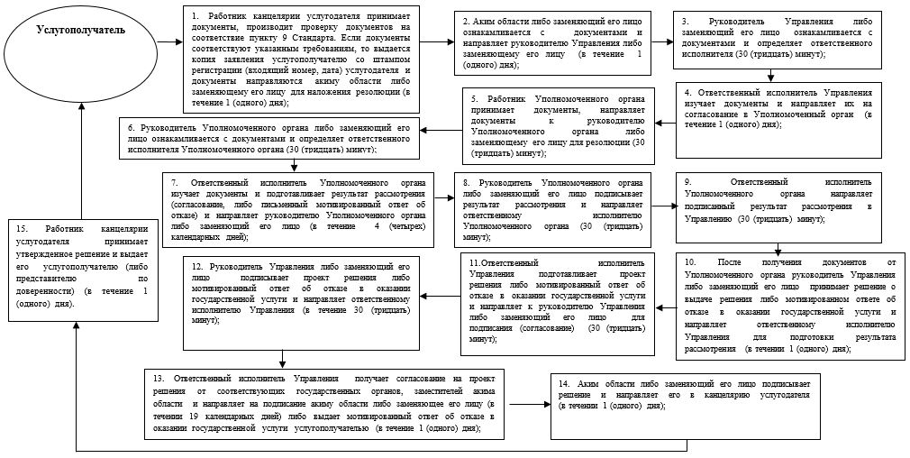

|  |  |
| --- | --- |
|  | "Үйлерді (ғимараттарды) ғибадат үйлері (ғимараттары) етіп қайта бейіндеу (функционалдық мақсатын өзгерту) туралы шешім беру" мемлекеттік көрсетілетін қызмет регламентіне 2-қосымша |

**"Үйлерді (ғимараттарды) ғибадат үйлері (ғимараттары) етіп қайта бейіндеу (функционалдық мақсатын өзгерту) туралы шешім беру" мемлекеттік қызмет көрсетудің бизнес-процестерінің анықтамалығы**

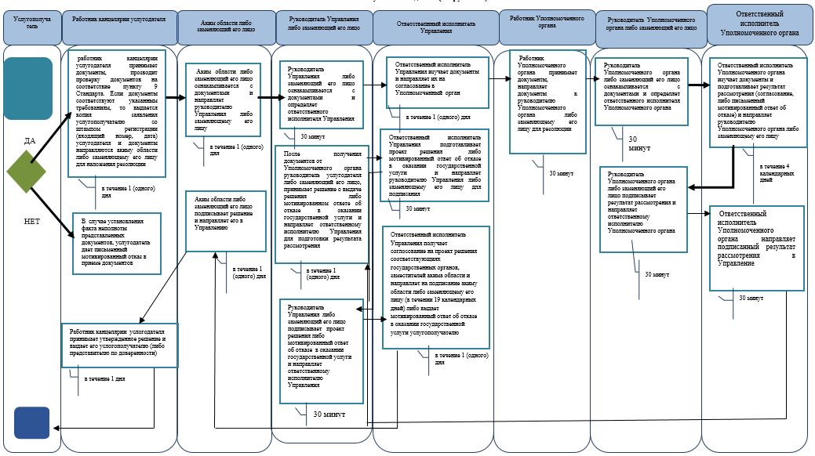

      *ҚФБ - құрылымдық-функционалдық бірлік: көрсетілетін қызметті берушінің құрылымдық бөлімшелерінің (қызметкерлерінің), халыққа қызмет көрсету орталықтарының, "электрондық үкімет" веб-порталының өзара іс-қымылдары;

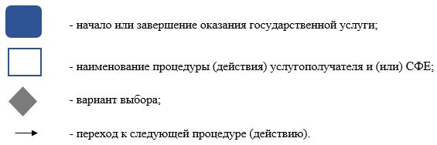

|  |  |
| --- | --- |
|  | Атырау облысы әкімдігінің 2015 жылғы "17" шілдедегі № 222 қаулысына 2-қосымша |
|  | Атырау облысы әкімдігінің 2015 жылғы "17" шілдедегі № 222 қаулысымен бекітілген |

**"Ғибадат үйлерін (ғимараттарын) салу және олардың орналасатын жерін айқындау туралы шешім беру" мемлекеттік көрсетілетін қызмет регламенті**

**1. Жалпы ережелер**

      1. "Ғибадат үйлерін (ғимараттарын) салу және олардың орналасатын жерін айқындау туралы шешім беру" мемлекеттік көрсетілетін қызметті (бұдан әрі – мемлекеттік көрсетілетін қызмет) жергілікті атқарушы орган (бұдан әрі – көрсетілетін қызметті беруші) мемлекеттік мекемесі "Атырау облысы Сәулет және қала құрылысы басқармасы" (бұдан әрі – Басқарма) көрсетеді.

      Өтінішті қабылдау және мемлекеттік көрсетілетін қызмет нәтижесін беру көрсетілетін қызметті берушінің кеңсесінің жүзеге асырылады.

      2. . Мемлекеттік қызмет көрсету нысаны: қағаз түрінде.  
      3. Мемлекеттік қызметті көрсету нәтижесi - ғибадат үйлерін (ғимараттарын) салу және олардың орналасатын жерін айқындау туралы шешім (бұдан әрі-шешім) не Қазақстан Республикасы Мәдениет және спорт министрінің 2015 жылғы 23 сәуірдегі № 147 "Діни қызмет саласындағы мемлекеттік көрсетілетін қызметтер стандарттарын бекіту туралы" бұйрығымен (нормативтік құқықтық актілерді мемлекеттік тіркеу тізіліміне № 11183 болып тіркелген) бекітілген Мемлекеттік көрсетілетін қызмет стандартының (бұдан әрі - Стандарт) 10-тармағында көзделген жағдайлар және негіздер бойынша мемлекеттік қызметті көрсетуден бас тарту туралы дәлелді жауап.

      Мемлекеттік көрсетілетін қызмет нәтижесін беру нысаны: қағаз түрінде.

**2. Мемлекеттiк қызметті көрсету процесінде көрсетілетін қызметті берушінің құрылымдық бөлімшелерінің (қызметкерлерінің) іс-қимыл тәртiбiн сипаттау**

      4. Стандарттың қосымшасына сәйкес нысан бойынша өтініш мемлекеттік қызмет көрсету бойынша рәсімдерді (іс-қимылды) бастау үшін негіз болып табылады.  
      5. Көрсетілетін қызметті алушыдан мемлекеттік көрсетілетін қызметті алу үшін сұрау салу түскен сәттен бастап және мемлекеттік көрсетілетін қызмет нәтижесін беру сәтіне дейінгі мемлекеттік қызметті көрсету кезеңдері:  
      1) көрсетілетін қызметті берушінің кеңсе қызметкері құжаттарды қабылдайды, құжаттардың Стандарттың 9-тармағына сәйкестігін тексереді. Егер құжаттар көрсетілген талапқа сай болса, онда көрсетілетін қызметті алушыға көрсетілетін қызметті берушінің тіркеу мөртабаны қойылған (кіріс нөмірі, күні) арызының көшірмесін береді және облыс әкіміне немесе оны алмастыратын тұлғаға бұрыштама қою үшін жолдайды (1 (бір) күн ішінде);

      Ұсынылған құжаттардың толық еместігі туралы факті анықталған жағдайда, көрсетілетін қызметті беруші құжаттарды қабылдаудан бас тарту туралы жазбаша дәлелді жауап ұсынады.

      2) облыс әкімі немесе оны алмастыратын тұлға құжаттармен танысады және басқарма басшысына немесе оны алмастыратын тұлғаға жолдайды (1 (бір) күн ішінде);  
      3) Басқарма басшысы немесе оны алмастыратын тұлға құжаттармен танысады және Басқарманың жауапты орындаушысын айқындайды (30 (отыз) минут);  
      4) Басқарманың жауапты орындаушысы құжаттарды зерделейді және келісім алу үшін "Атырау облысы Дін істері басқармасы" мемлекеттік мекемесіне (бұдан әрі - Уәкілетті орган) жолдайды (1 (бір) күн ішінде);  
      5) Уәкілетті органның қызметкері құжаттарды қабылдайды, құжаттарға бұрыштама қою үшін Уәкілетті органның басшысына немесе оны алмастыратын тұлғаға жолдайды (30 (отыз) минут);  
      6) Уәкілетті орган басшысы немесе оны алмастыратын тұлға құжаттармен танысады және Уәкілетті органдағы жауапты орындаушыны айқындайды (30 (отыз) минут);  
      7) Уәкілетті органның жауапты орындаушысы құжаттарды зерделейді және қарау нәтижесін дайындайды (келісім, не қызмет көрсетуден бас тарту туралы жазбаша дәлелді жауап) және Уәкілетті органның басшысына немесе оны алмастыратын тұлғаға жолдайды (4 (төрт) күнтізбелік күн ішінде);  
      8) Уәкілетті орган басшысы немесе оны алмастыратын тұлға қарау нәтижесіне қол қояды және Уәкілетті органның жауапты орындаушысына жолдайды (30 (отыз) минут);  
      9) Уәкілетті органның жауапты орындаушысы қол қойылған қарау нәтижесін Басқармаға жолдайды (30 (отыз) минут);  
      10) Уәкілетті органнан құжаттарды алғаннан кейін Басқарма басшысы немесе оны алмастыратын тұлға шешім қабылдау немесе мемлекеттік қызмет көрсетуден бас тарту туралы дәлелді жауап беру туралы шешім қабылдайды және Басқарманың жауапты орындаушысына қарау нәтижесін дайындау үшін жолдайды (1 (бір) күн ішінде);  
      11) Басқарманың жауапты орындаушысы шешім жобасын немесе мемлекеттік қызмет көрсетуден бас тарту туралы дәлелді жауапты дайындайды және Басқарма басшысына немесе оны алмастыратын тұлғаға қол қою үшін жолдайды (30 (отыз) минут);  
      12) Басқарма басшысы немесе оны алмастыратын тұлға шешім жобасына немесе мемлекеттік қызмет көрсетуден бас тарту туралы дәлелді жауапқа қол қояды және Басқарманың жауапты орындаушысына жолдайды (30 (отыз) минут);  
      13) Басқарманың жауапты орындаушысы шешім жобасына тиісті мемлекеттік органдардан, облыс әкімі орынбасарларынан келісім алады және облыс әкіміне немесе оны алмастыратын тұлғаға қол қою үшін жолдайды (19 (он тоғыз) күнтізбелік күн ішінде) немесе көрсетілетін қызметті алушыға мемлекеттік қызмет көрсетуден бас тарту туралы дәлелді жауапты жолдайды (1 (бір) күн ішінде);   
      14) облыс әкімі немесе оны алмастыратын тұлға шешімге қол қояды және оны көрсетілетін қызметті берушінің кеңсесіне жолдайды (1 (бір) күн ішінде);  
      15) көрсетілетін қызметті берушінің кеңсе қызметкері бекітілген шешімді қабылдайды және оны көрсетілетін қызметті алушыға (немесе оның сенімхат негізіндегі өкіліне) береді (1 (бір) күн ішінде).

**3. Мемлекеттік қызмет көрсету процесінде көрсетілетін қызметті берушінің құрылымдық бөлімшелерінің (қызметкерлерінің) өзара іс-қимыл тәртібін сипаттау**

      6. Мемлекеттік қызмет көрсету процесіне келесі құрылымдық-функционалдық бірліктер (бұдан әрі ҚФБ) қатыстырылған:  
      1) көрсетілетін қызметті берушінің қызметкері;  
      2) облыс әкімі немесе оны алмастыратын тұлға;  
      3) Басқарма басшысы немесе оны алмастыратын тұлға;  
      4) Басқарманың жауапты орындаушысы;  
      5) Уәкілетті органның қызметкері;  
      6) Уәкілетті органның басшысы немесе оны алмастыратын тұлға;  
      7) Уәкілетті органның жауапты орындаушысы.   
      7. Әр рәсімнің (іс-қимылдың) ұзақтығын көрсете отырып, көрсетілетін қызметті берушінің құрылымдық бөлімшелері (қызметкерлері) арасындағы рәсімдердің (іс-қимылдардың) реттілігінің сипаттамасы осы Регламентке 1-қосымшада, "Ғибадат үйлерін (ғимараттарын) салу және олардың орналасатын жерін айқындау туралы шешім беру" мемлекеттік көрсетілетін қызметтің бизнес-процестерінің анықтамалығы 2-қосымшада келтірілген.

|  |  |
| --- | --- |
|  | "Ғибадат үйлерін (ғимараттарын) салу және олардың орналасатын жерін айқындау туралы шешім беру" мемлекеттік көрсетілетін қызмет регламентіне 1-қосымша |

**Көрсетілетін қызметті берушінің құрылымдық бөлімшелері (қызметкерлері) арасындағы рәсімдердің (іс-қимылдардың) реттілігінің сипаттамасы**

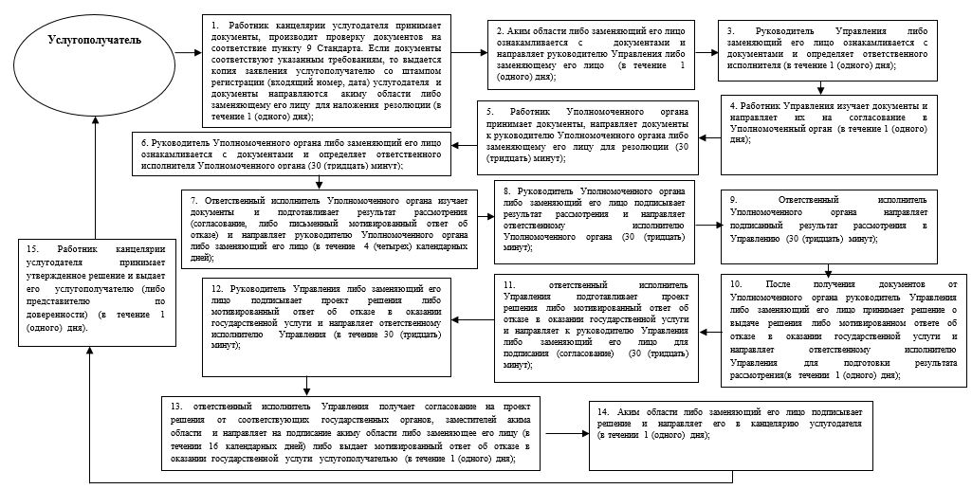

|  |  |
| --- | --- |
|  | " Ғибадат үйлерін (ғимараттарын) салу және олардың орналасатын жерін айқындау туралы шешім беру" мемлекеттік көрсетілетін қызмет регламентіне 2-қосымша |

**"Ғибадат үйлерін (ғимараттарын) салу және олардың орналасатын жерін айқындау туралы шешім беру" мемлекеттік қызмет көрсетудің бизнес-процестерінің анықтамалығы**

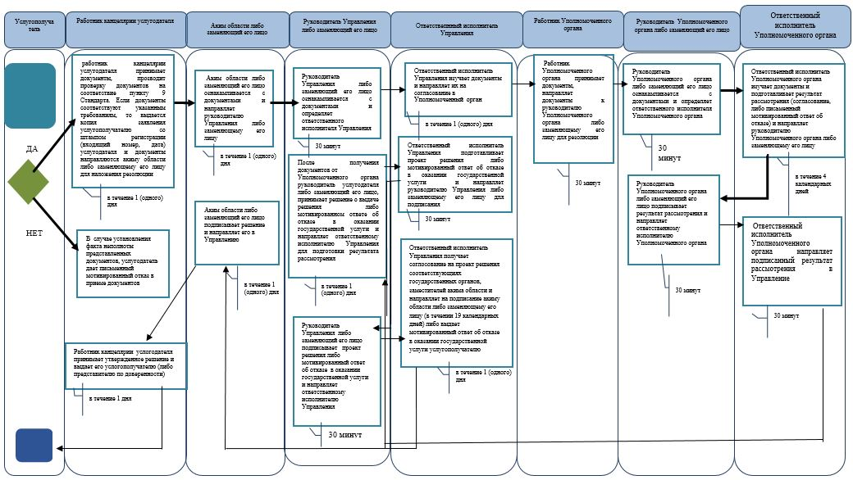

      ҚФБ – құрылымдық-функционалдық бірлік: көрсетілетін қызметті берушінің құрылымдық бөлімшелерінің (қызметкерлерінің), халыққа қызмет көрсету орталықтарының, "электрондық үкімет" веб-порталының өзара іс-қымылдары;

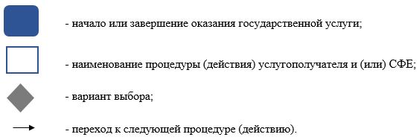

© 2012. Қазақстан Республикасы Әділет министрлігінің «Қазақстан Республикасының Заңнама және құқықтық ақпарат институты» ШЖҚ РМК